Informe de Power BI — Staples
  - Alumno: Nicolas Nahuel Heredia

1. Introducción
Staples es una compañía estadounidense vinculada a soluciones para espacios de trabajo, productos de oficina, tecnología, mobiliario, impresión, servicios para empresas y operaciones de retail y comercio electrónico. El presente informe propone una presentación formal de un dashboard desarrollado en Power BI, orientado a transformar datos operativos y comerciales en información clara para la toma de decisiones.
El enfoque del informe combina una mirada ejecutiva con explicaciones funcionales para usuarios de negocio. La propuesta está pensada para una organización de escala nacional, con múltiples canales de venta, centros de distribución, tiendas físicas, áreas corporativas y equipos comerciales.

2. Objetivo del informe
El objetivo principal del informe es brindar una visión integral del desempeño de Staples a través de indicadores clave de negocio, permitiendo monitorear ventas, rentabilidad, comportamiento de clientes, desempeño de productos, eficiencia logistica y oportunidades de mejora.
- Centralizar información relevante para facilitar el análisis de gestión.
- Detectar tendencias, desvíos y oportunidades comerciales.
- Reducir tiempos de interpretación mediante visualizaciones claras.
- Apoyar decisiones operativas, tácticas y estratégicas con datos confiables.

3. Visualización propuesta
La visualización se organiza en ocho solapas principales dentro de Power BI. Cada solapa responde a una necesidad de análisis específica y utiliza gráficos de tarjetas, líneas de tendencia, barras comparativas, mapas y segmentadores interactivos. El diseño sugerido utiliza fondo blanco, acentos en rojo Staples, grises para jerarquía visual y una tipografía limpia para mantener una apariencia profesional, moderna y corporativa.

4. Nivel de alcance
Nivel | Aplicación en el informe
Operativo | Seguimiento diario o semanal de ventas, pedidos, stock, entregas, productos con bajo rendimiento y alertas de gestión.
Táctico | Análisis mensual por región, categoría, canal, segmento de cliente y desempeño de campañas comerciales.
Estratégico | Evaluación de rentabilidad, crecimiento, viabilidad de expansión comercial, eficiencia de la cadena de suministro y priorización de iniciativas de negocio.

5. Áreas usuarias finales
- Dirección ejecutiva: consulta de KPIs generales, evolución del negocio y cumplimiento de objetivos.
- Ventas y canales comerciales: análisis de ingresos, ticket promedio, clientes y performance por canal.
- Marketing: comportamiento de segmentos y oportunidades de fidelización.
- Operaciones y supply chain: eficiencia logística y tiempos de entrega, junto con demanda a satisfacer.
- Finanzas: seguimiento de margen, rentabilidad y variaciones en ventas y utilidades.
- Informacion geografica: desempeño comercial de Staples en diferentes regiones y países.

6. Solapas del dashboard

6.1 Solapa 1 — Portada

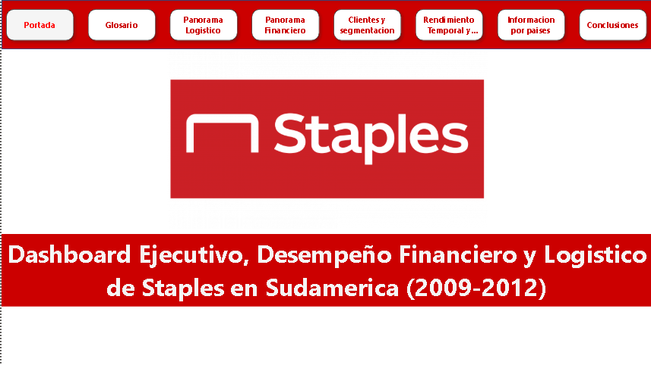Presentacion como caratula de la información expuesta en todo el dashboard, el tipo de información que se va a exponer y lo que se medirá, que es el desempeño de la empresa Staples en el periodo comprendido entre los años 2009 y 2012.

6.2 Solapa 2 — Glosario
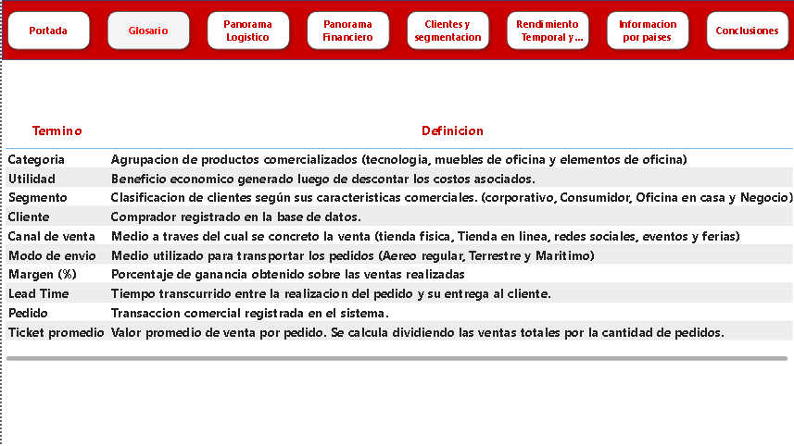Solapa dedicada pura y exclusivamente a explicar términos clave utilizados para entender el Dashboard.

6.3 Solapa 3 — Panorama logístico
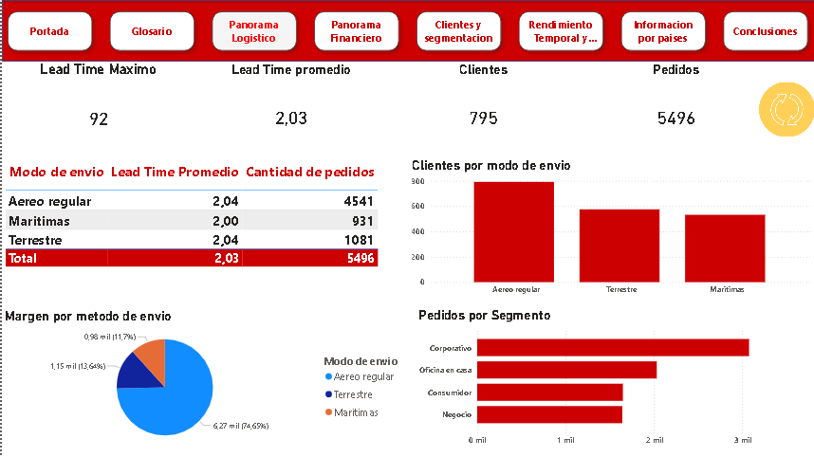Analiza los aspectos logísticos de la empresa, haciendo foco en los medios de transporte, cual tiene mas clientes, cual genera mayor margen, comparación de cantidad de pedidos de cada uno y cual es el más rápido o lento en llevar el pedido. Los diferentes lead time: que tanto puede tardar Staples en hacer llegar su producto al consumidor o que tan rápido puede hacerlo, cuanto se tarda en promedio, la cantidad de clientes distintos y la cantidad de pedidos. Este ultimo aspecto es muy útil para la logística de la empresa porque indica la demanda a cubrir, y el tipo de cliente que cubre mayor y menor parte de esa demanda.

6.4 Solapa 4 — Panorama financiero
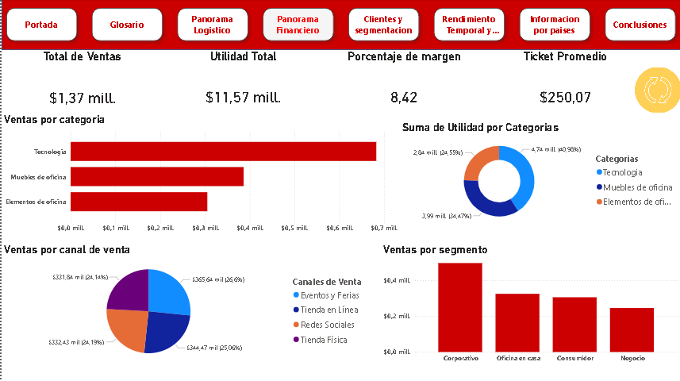Permite observar las ventas y utilidad, discriminando no solo el tipo de producto vendido sino también el medio por el cual esa venta se llevo a cabo, el tipo de cliente que genero mas ventas e incluso el monto de utilidad que genero cada categoría.

6.5 Solapa 5 — Clientes y segmentacion
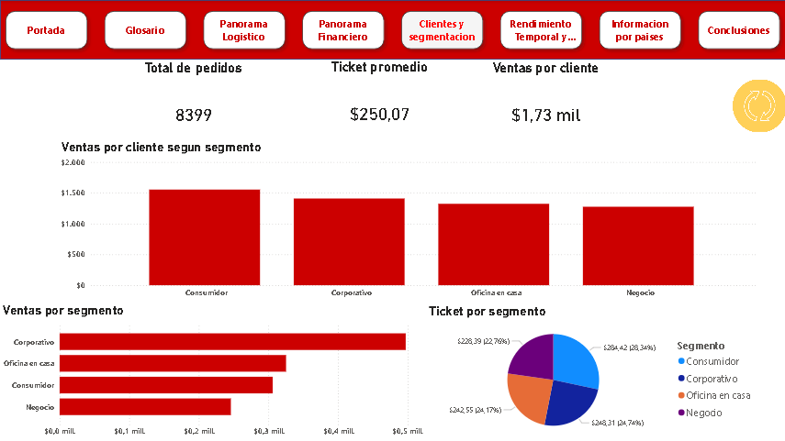Se evalúan factores y aspectos de los diferentes tipos de clientes (segmentos) se muestran total de pedidos, ticket promedio, ventas por cliente, ventas por cliente según segmento, ventas por segmento y ticket por segmento. Contrastando y exponiendo la rentabilidad de venderle a ciertos clientes mas que otros.

6.6 Solapa 6 — Rendimiento temporal y Lead time
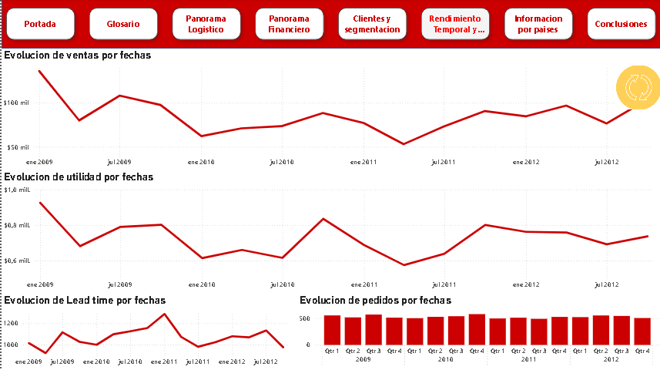Se miden los datos usando el tiempo como contexto en el cual se produjeron, por ejemplo, ventas, utilidad, pedidos y lead time. Estos 4 KPI se evalúan y exponen teniendo en cuenta su contexto de una forma lo mas grafica posible para facilitar una rápida visualización y entendimiento de la información.

6.7 Solapa 7 — Informacion por paises
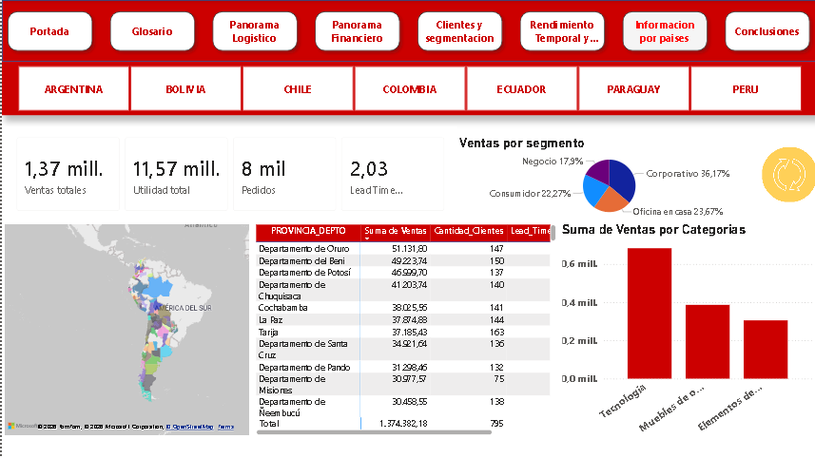Visualiza la performance por país o departamento/provincia. Permite comparar zonas de alto y bajo rendimiento, analizar concentración de ventas y detectar territorios con potencial de crecimiento.

6.8 Solapa 8 — Conclusiones
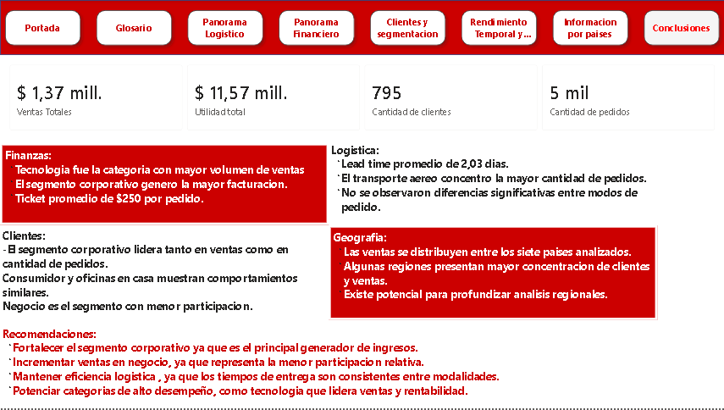Incluye feedbacks de las diferentes áreas de la empresa y que conclusiones se sacan del análisis y visualización de finanzas, logística, clientes y geografía, ósea sectores de interés para la empresa sobre las cuales tomar decisiones. Incluso se opta por un sector de recomendaciones.

7. Diagrama de entidad-relación
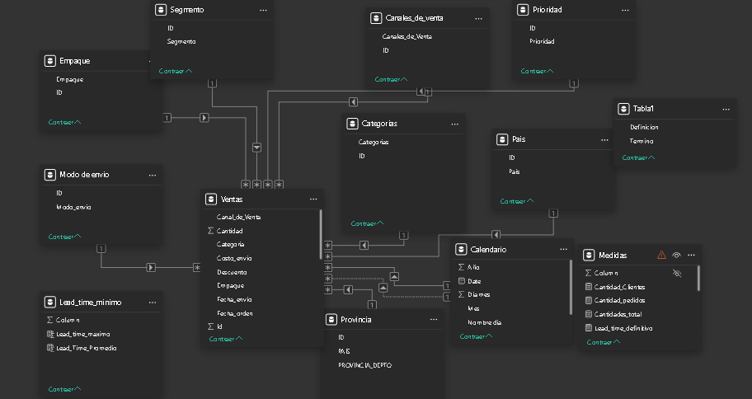Un diagrama de entidad-relación es una representación visual del modelo de datos utilizado por el dashboard. Muestra las tablas principales, sus campos clave y cómo se conectan entre sí. En Power BI, este esquema permite entender de dónde provienen los datos y cómo se relacionan para calcular correctamente los indicadores.

8. Posibles iniciativas complementarias
- Automatización de actualización de datos: programar refresh diario o semanal para reducir carga manual y asegurar información actualizada.
- Alertas ejecutivas: configurar notificaciones ante caídas de ventas, quiebres de stock o desvíos de margen.
- Segmentación avanzada de clientes: incorporar análisis RFM para identificar clientes frecuentes, rentables o en riesgo de abandono.
- Pronóstico de demanda: usar modelos predictivos para anticipar necesidades de inventario (se necesitaría datos sobre inventario para eso) por categoría y región.
- Integración con CRM: conectar datos comerciales, financieros y operativos para una visión integral del negocio.
- Gobierno de datos: definir responsables, reglas de calidad, diccionario de métricas y criterios comunes de cálculo.
- Capacitación de usuarios: crear guías breves y sesiones de entrenamiento para que cada área interprete correctamente el dashboard.

9. Conclusión
El informe de Power BI propuesto permite convertir datos dispersos en información accionable para Staples. Su diseño está orientado a facilitar la toma de decisiones en distintos niveles de la organización, desde el control operativo hasta la planificación estratégica. Al integrar visualizaciones claras, un modelo de datos documentado y posibles iniciativas de mejora, el proyecto se posiciona como una herramienta de gestión escalable y alineada con una cultura corporativa basada en eficiencia, productividad y servicio al cliente.

10. Link al archivo
https://drive.google.com/file/d/1ZHwfgnIeIF0wHRy8INRUKPBCcRoWBywU/view?usp=drive_link

